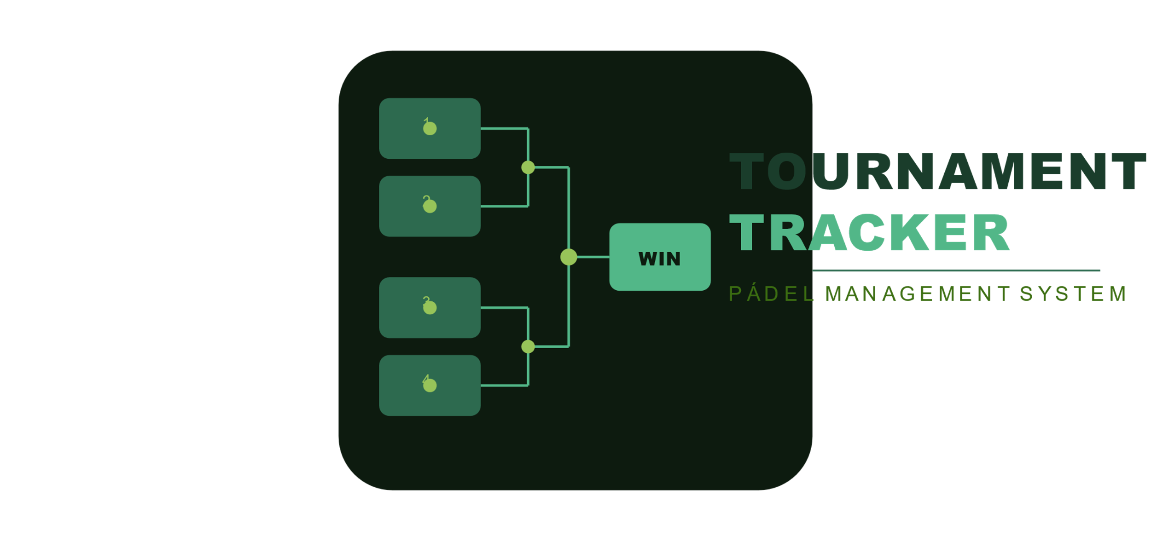

Tournament Tracker
Gestión de Torneos

1. Filosofía Simple Line

En Simple Line Solutions, entendemos que el software debe adaptarse al negocio y no al revés. Construimos soluciones, no genéricos, eliminando funciones innecesarias para entregar herramientas precisas, ágiles y confiables.

Utilizamos Inteligencia Artificial en cada etapa de nuestro proceso, lo que nos permite entregar resultados hasta 3 veces más rápido que el desarrollo tradicional, garantizando un código sólido y escalable.

2. ¿Qué es Tournament Tracker?

Es una aplicación web diseñada para profesionalizar y simplificar la gestión de torneos. El sistema permite que el organizador se desentienda del complejo armado manual de zonas y llaves, permitiéndole enfocarse exclusivamente en la carga de resultados.

"Todo lo que necesitás, nada de lo que no"

3. Alcance Funcional: Características Clave

El sistema centraliza toda la operación del torneo en una interfaz intuitiva y automatizada.
3.1. Gestión Eficiente de Torneos
- Simultaneidad: Permite administrar múltiples torneos el mismo día (ej. Mixto Suma 13 y Caballeros 7ma)
- Configuración Flexible: Capacidad para definir torneos desde 6 hasta 24 parejas, adaptándose automáticamente a la cantidad de inscriptos.
- Registro de Participantes: Carga ágil de nombres, apellidos y teléfonos, con una barra de progreso que indica visualmente cuánto falta para completar el cupo.

3.2. Automatización Total
- Generación de Competencia: Una vez completada la lista de parejas, el sistema genera de forma automática y aleatoria las zonas y los cruces correspondientes.
- Fase de Grupos Dinámica: Gestión de zonas de 3 o 4 parejas con actualización inmediata de las tablas de posiciones tras la carga de cada set.
- Fase Eliminatoria Inteligente: Generación automática del cuadro (16avos, Octavos, Cuartos, Semis y Final) basada en el desempeño de la fase de grupos.
- Avance Automático: Al cargar el resultado de un partido eliminatorio, el ganador avanza a la siguiente instancia de la llave sin intervención manual.

3.3. Monitoreo y Control
- Indicadores Online: Pantalla principal con el estado en vivo de todos los torneos, partidos jugados y campeones coronados.
- Gestión de Empates: Herramientas para que el organizador defina manualmente las posiciones en caso de igualdad de puntos en la fase de zonas.

3.4. Conectividad Estratégica: WhatsApp Integration

La comunicación fluida es vital para el éxito de un torneo. Tournament Tracker integra conectividad nativa con WhatsApp para agilizar la logística operativa.

- Enlaces Clickeables: En todas las pantallas del sistema, el nombre de cada pareja funciona como un link directo que abre WhatsApp Web con el contacto correspondiente.
- Comunicación Instantánea: El organizador puede convocar a las parejas a cancha, enviar resultados de partidos o comunicar novedades con un solo clic, sin necesidad de agendar contactos manualmente.
- Compatibilidad: Los números se almacenan con código de país para asegurar una integración perfecta desde cualquier dispositivo.
3.5. Gestión de Jugadores y Datos
- Registro de Inscripciones y Pagos. El sistema contará con la configuración de distintos medios de pagos que podrán ser seleccionados al momento de registrar el pago de cada jugador inscripto
- Registro de Asistencia. Se podrá registrar la presencia o ausencia de las parejas previo a iniciar el torneo
3.6. Logística Operativa
- Seguimiento y asignación de partidos a canchas. Se podrá asociar la cancha a cada partido. Se mantendrá una cola de asignación futura para los partidos aun no iniciados.
3.6. Dashboard Visual
- Dashboard- La solución contará con un dashboard operativo que permitirá visualizar el estado del torneo, la ocupación de canchas y los tiempos de juego de cada partido

4. Límites
El software a desarrollar no incluye las siguientes funcionalidades:
📋 Gestión de Jugadores y Datos
- Base de Datos de Jugadores: No se resguardará el historial de jugadores inscriptos, categorías ni resultados
- Historial y estadísticas por torneo
- Portal de inscripción
🏆 Formato y Dinámica del Torneo
- Soporte para formatos alternativos (Round Robin, Doble Eliminación)
- Configuración de torneos largos (más de un set)
- Reasignación de parejas a distintas zonas
📍 Logística Operativa
- Notificaciones automáticas
📣 Comunicación y Visibilidad
- Publicación de resultados en pantallas
- Página pública del torneo
🔗 Integraciones y Reportes
- Integración con Asociaciones de Pádel
- Reportes y exportación de datos

5. Cómo Trabajamos

Nuestro proceso es simple, claro y sin sorpresas:

01 | Escuchamos  Entendemos sus procesos y el problema real sin vender de más.
02 | Diseñamos  Definimos el alcance y la arquitectura antes de escribir código.
03 | Construimos  Desarrollo ágil con entregas iterativas semanales para que vea el progreso real.
04 | Lanzamos  Deploy, documentación y capacitación para una salida al mercado lista.

